**开发文档**

**一.程序功能简介**

空间位置可以表示为大地坐标、空间直角坐标、高斯平面坐标等多种格式，通过坐标转换进 行不同表示格式之间转换。本题考查：大地坐标（BLH）与空间直角坐标（XYZ）之间的相互转换； 大地坐标（B,L）与平面坐标（x，y）之间的转换。

软件包含 有菜单、工具条、表格、图形、文本等功能，程序主要功能有:

（1） 读入的文本文件可以在界面上进行显示，并具有可编辑的功能（添加、修 改、删除、清空）。

（2） 计算步骤可以在下拉菜单中进行操作，或者直接在工具条操作。

（3） 计算结果可以保存为“.txt”的文本文件 .bmp的图形文件

**二．算法设计与流程图**

导入数据

“”导入失败“”

否

判断文件是否存在

写入数据

进行计算

“计算失败”

否

判断数据是否正确

是

显示所有数据

得到图像

否

“没有数据，请重试“

判断是否有数据

导出图像

得到报告

否

“没有数据，请重试“

判断是否有数据

导出报告

判断是否有数据

否

“没有数据，请重试“

结束

**三．主要函数与变量说明**

**主要变量**

|  |  |
| --- | --- |
| List<string> point_ID | **点名** |
|  |  |
|  |  |
|  |  |
|  |  |
|  |  |
|  |  |
|  |  |

**四.主要程序运行界面**

**初始界面**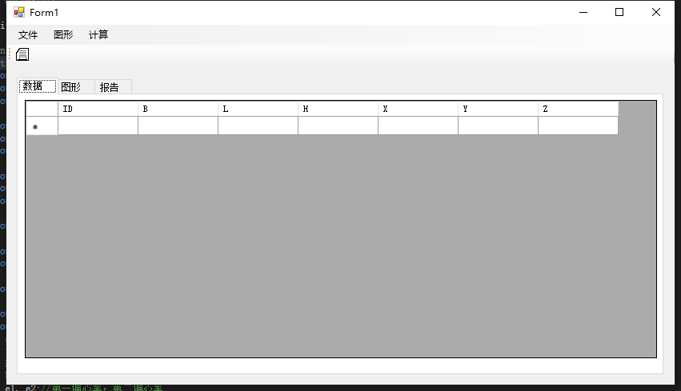

**打开**

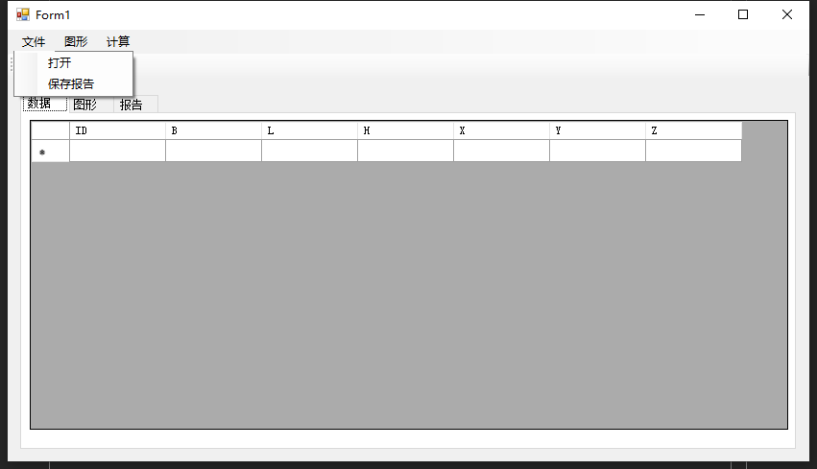

**计算**

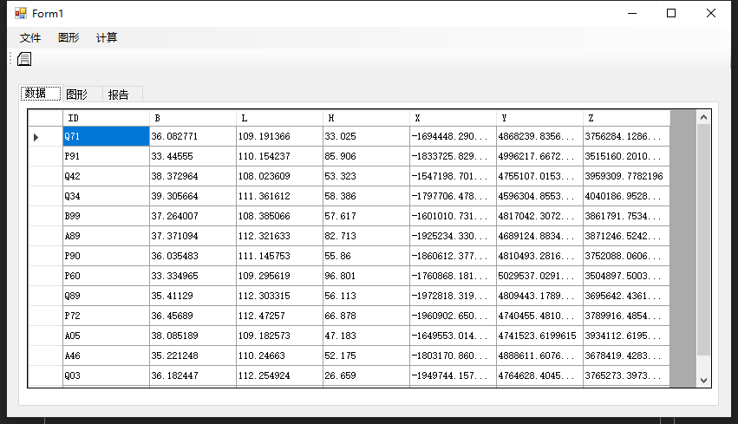

**报告**

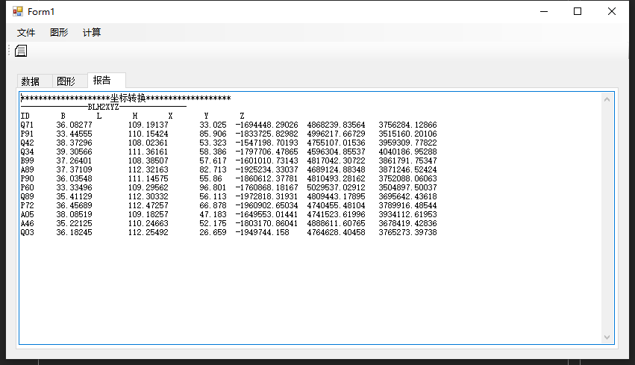

**五.使用说明**

1. **点击文件-打开，选择对应的文件**
2. **点击计算，将得到计算结果。**
3. **点击得到图形-绘制将跳转到画图页面得到图像。**
4. **点击计算-报告将跳转到报告界面，并得到报告。**

**注意：**

1. **在进行一切操作前请先导入数据，否则其他按钮将没有效果。（下个题会添加检测机制）**